2025年南网大数据公司高效算力一体机研发液冷系统建设项目铁氧体吸波贴片采购

技术规范书

南方电网大数据服务有限公司
2025年2月

目 录
1. 总则 1
1.1. 一般要求 1
1.2. 评标因子和达不到保证性能的处罚 1
1.3. 投标人必须提交的技术资料 2
2. 技术标准 2
3. 成果交付与验收要求 2
3.1. 交货工期要求 2
3.2. 成果形式与数量要求 2
3.3. 评审与验收要求 3
4. 技术要求 3
4.1. 铁氧体贴片技术要求 3
4.2. 铁氧体吸波贴片生产环节技术要求 4
4.3. 铁氧体吸波贴片测试要求 4
4.4. 项目进度 5
4.5. 验收 5
5. 保密要求 6
6. 技术支持与售后服务要求 6
7. 效力说明 7

总则

一般要求
    - 本技术规范书适用于2025年南网大数据公司高效算力一体机研发液冷系统建设项目铁氧体吸波贴片采购，投标人应根据招标人的设计、制造、工艺及质量控制标准等规范的要求开展本项目铁氧体吸波贴片生产制造。
    - 本技术规范书提出的是最低限度的技术要求。凡本技术规范书中未规定，但在相关设备的行业标准、国家标准或IEC标准中有规定的规范条文，应按相关标准的最高技术要求执行。对国家有关安全、环保等强制性标准，必须满足其要求。
    - 如果没有以书面形式对本技术规范书的条文提出异议，则意味着制造的设备完全符合本技术规范书的要求。
    - 本技术规范书所使用的标准如遇与所执行的标准不一致时，按技术要求较高的标准执行。
    - 本技术规范书经招标方、投标方双方确认后作为制造服务合同的技术附件，与合同正文具有同等的法律效力。
    - 本技术规范书未尽事宜，由招标方、投标方双方协商确定。
    - 在技术文件中应如实反映方案与本技术规范书的技术差异。如果没有提出技术差异，而在执行合同的过程中，招标方发现提供的产品与其技术文件的条文存在差异，招标方有权利要求退货，并追究违约责任。
    - 应在技术部分按本技术规范书的要求如实详细的填写制造设备的标准配置表，并在商务部分按此标准配置进行报价，如发现二者有矛盾之处，将按有利于招标方的条款执行。
    - 带★为主要条款/参数，投标方必须响应并满足要求。

评标因子和达不到保证性能的处罚
如果中标人对本项目的服务范围和项目成果不符合规定值，或者在规定时间内未及时提交，招标人有权按下列规定对中标人进行处罚。
    - 服务内容和项目成果有缺失或有严重技术错误将拒收。
    - 如果服务内容和项目成果不能满足规定的要求，且中标人从提出修改意见之日起1个月内不能纠正缺陷达到规定要求时，则招标人有拒绝接收项目成果并追回已付合同款的权利。

投标人必须提交的技术资料
    - 投标人应提供完整的投标技术文件。
    - 需要的其他有关资料。
    - 上述技术资料将成为合同的一部分，未经招标人同意不得有任何差异。

技术标准
除本技术规范特殊规定外，投标人所服务内容的设计均按规定的标准和规程的最新版本进行设计、制造与测试。如果这些标准内容有矛盾时，应按技术要求最高的条款执行或按双方商定的标准执行。如果投标人选用本技术规范规定以外的标准时，则需提交这种替换标准供审查和分析。仅在投标人已证明替换标准相当或优于技术规范规定的标准，并从招标人处获得书面的认可才能使用。提交供审查的标准应为中文版本。
下列文件对于本技术规范书的应用是必不可少。凡是注日期的引用文件，仅注日期的版本适用于本技术规范书。凡是不注日期的引用文件，其最新版本（包括所有的修改单）适用于本技术规范书：
IEEE Std 1128-1998标准

成果交付与验收要求

交货工期要求
★本技术规范书所列所有物资材料应在合同签订之日起25天内交货。到货地点：由中标方负责运送至广东省广州市。

成果形式与数量要求
根据本项目的服务内容及成果，中标人需提供满足本文件的项目目标和相应的技术要求、业务要求的完整的全套项目交付物，内容应主要包括：
★表1 项目交付物成果要求
序号 | 交付物名称 | 数量 | 要求 | 考核方式
1 | 铁氧体吸波贴片 | 1000片 | - 满足本技术规范书的技术参数要求  - 提供国内首批次新材料证明文件  - 出厂检验报告  - 第三方检测报告 | 到货签收单

评审与验收要求

一般要求
投标人应负责在项目验收前将项目的全部有关技术文件、资料、测试、报告等文档汇集成册交付给招标人。本合同项目的具体验收要求及交付物标准还必须按照南方电网大数据服务有限公司管理的相关要求执行。
在正式交付前，中标人需要对项目成果进行比较全面、彻底的检验审查，将错误控制在最小范围，不能出现项目报告缺漏、结果明显偏差的严重错误。
项目成果经招标人和中标人共同确认满足验收条件后，由招标人组织对所有项目材料和相关成果进行评审，开展合同验收。项目报告无缺漏、结果与实际情况无偏差且盖章签署清晰准确为验收合格。
项目验收按照招标人制定的验收方案具体实施，方案将包括验收内容、验收标准、验收人员等；项目验收后，验收人员将根据实际情况提出验收报告。

到货验收
中标人必须根据本项目相关要求完成生产制造工作，并且所提供的交付物达到本文件及招标人的管理要求，经招标人完成到货验收。

竣工验收
根据本技术规范书要求配合招标人开展安装调试工作，经招标人验收通过。

技术要求

铁氧体贴片技术要求
投标人需制定完整的铁氧体吸波贴片技术方案，方案内容包含但不限于表中项目。对于铁氧体吸波贴片材料的技术要求包括但不限下表内容：
铁氧体吸波贴片产品技术要求
序号 | 名称 | 型号 | 数量 | 单位
1 | 其他资料 | 出厂检验报告，检验报告。 | 1 | 套
2 | 铁氧体吸波贴片 | 关键吸波性能:按照IEEE std1128-1998标准进行测试：  - 30MHz反射损耗 :≤-19.9dB；  - 100MHz反射损耗:≤ -35.0dB；  - 300MHz反射损耗 :≤-24.0dB；  - 1000MHz反射损耗: ≤-10.2dB；  - 长宽尺寸公差:±0.02mm；  - 直角度公差:±0.02mm。 | 1000 | 片

铁氧体吸波贴片生产环节技术要求
投标人需制定完整的生产工艺过程检查和质量控制方案，方案内容如下表内容所示：
铁氧体吸波贴片质量控制方案要求
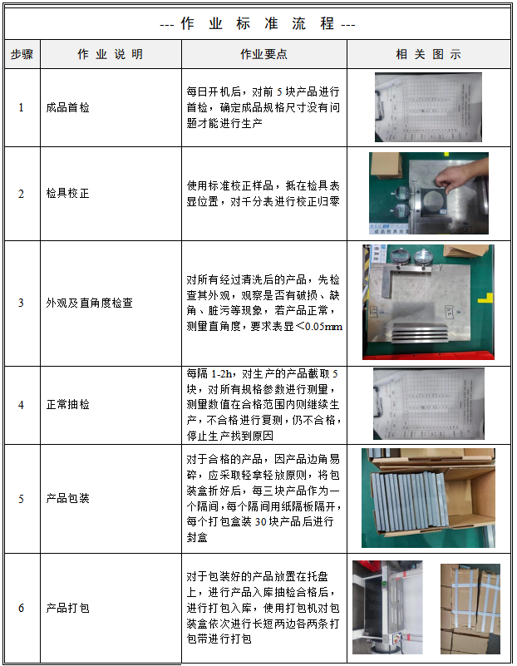

铁氧体吸波贴片测试要求
投标人需制定完整的测试方案，方案内容包含但不限于下表中项目：
铁氧体吸波贴片测试项目
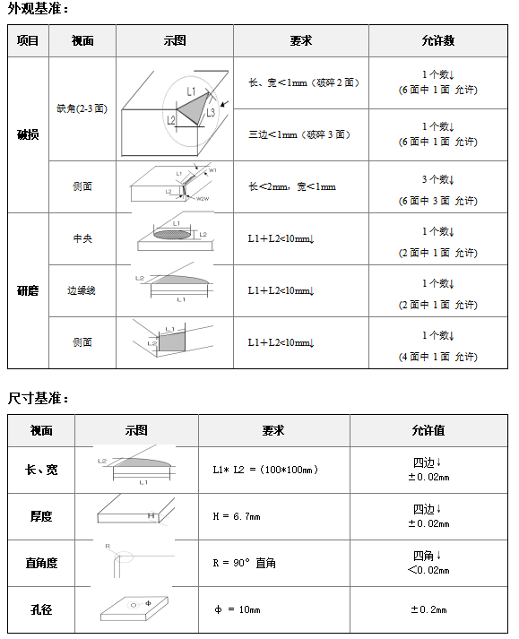

项目进度

进度计划要求
进度计划表
计划开始日期 | 计划完成时间 | 考核目标
合同签订之日 | 合同签订之日起25天内 | 铁氧体吸波贴片到货

验收

所有验收工作由招标人组织进行。

到货验收需包含安装验收内容，具体要求由合同的双方协商确定。

到货验收
  - 合同的产品（含有关软件等）和技术文件到达合同指定的交货地点，招标人、中标人共同进行到货验收。如中标人届时不派人到场，则到货验收结果以招标人的验收报告为最终到货验收结果。
  - 双方对合同产品进行检查，并认真做好交接记录，各方签字。检查的内容主要包括：
①满足合同对包装的要求。
②外观良好，运输途中未受损。
③编号、数量和名称与合同要求的货物清单核实无误。
  - 为了保证货物在运输和装卸过程中的安全，货物包装符合国家或行业标准规定。由于包装不善导致货物锈蚀、失缺或损坏，由中标人承担一切责任。
  - 招标人如发现中标人所提供产品的规格、数量等与合同规定不符，中标人按合同要求更换或是补足与合同不符的或是短缺的产品，并承担由此而产生的相关费用（包括检验费、保险费、运输费等）。
  - 所进行检查的结果符合合同中的规定时，由招标人、中标人共同签署到货验收报告。
  - 其余要求由签订合同的双方协商确定。

保密要求
投标人及其项目参与人员对项目招投标过程中直接或间接获得的招标人发出的所有技术信息、经营信息、信息安全、商业秘密等负有保密义务。未经招标人同意，投标人不得将本次项目招投标所提供的相关信息和技术资料批露给第三方或用于项目以外的其它项目。

技术支持与售后服务要求
投标人应充分利用技术手段，从人力、物力、装备、制度等全面保证招标人的各项合理服务要求能够落到实处，为本项目的实施、运行、维护提供可靠、快捷、专业化的服务和保证机制。根据招标人要求，投标人在保证质量的前提下提供技术服务，包括技术咨询和有必要的技术现场培训，所提供的技术维护服务不得免除本应承担的质量保证责任。
★投标人需要有完整的技术支持体系和售后服务体系，投标人必须承诺为本项目提供不低于2年的质保期（质保期从项目验收通过之日起计），投标人必须提出质保期内的维护、保修内容和范围（产品、技术、模块、部件）。
在质保期内，对交付成果发现的质量问题，中标人必须在自己的责任范围内加以修正，产生的所有费用由中标人承担。
在质保期内，投标人在收到招标人服务要求后，应在12小时内采用远程指导或现场服务的方式对招标人的需求做出及时的响应。必要时，投标人需上门服务，由此产生的一切费用均由投标人承担。质保期间中标人应免费提供项目范围内的各项工作配合。
在质保期外发生的质量问题，由中标人负责解决，招标人应支付相应的费用。

效力说明
本技术规范书可作为合同的附件，与合同具有同等法律效力。
（以下无正文）

